ESCUELA SUPERIOR POLITECNICA DEL LITORAL

DESARROLLO DE APLICACIONES DE TELECOMUNICACIONES

**TAREA No. 1**

“DESARROLLO DE UNA APLICACIÓN MÓVIL HÍBRIDA. *APLICACIÓN REGISTRO DE ESTUDIANTES*”

**INTEGRANTES GRUPO**

Amalia Bernal

Janneth Vargas

César Noboa

José Luis Alonso

Ernesto Erazo

Guayaquil - Ecuador

**INFORME DEL DESARROLLO DE LA APLICACIÓN-REGISTRO DE ESTUDIANTES**

La aplicación híbrida móvil que hemos desarrollado consiste en el registro de usuarios (estudiantes) en un curso académico.

Para probar dicha aplicación se deberá ingresar a la siguiente página web:

<http://met4.260mb.net/registro.html>

e intentar registrar y borrar usuarios. También se puede intentar ingresar dos usuarios repetidos.

Para la realización de nuestra aplicación móvil híbrida hemos utilizado los lenguajes de programación html y php y así mismo hemos trabajado con la base de datos MySQL.

La aplicación solicita los siguientes datos para crear un usuario:

* Número de Cédula:
* Nombre Usuario:
* Password de usuario:

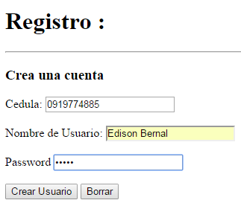

La aplicación permite crear y borrar usuarios.

***Crear Usuario:***Una vez ingresados los datos solicitados y ejecutado el botón “**Crear Usuario”**, el nuevo usuario será registrado en una tabla llamada “**ListadoAlumnos”** dentro de una base de datos llamada “**n260m_16670845_MET4”**

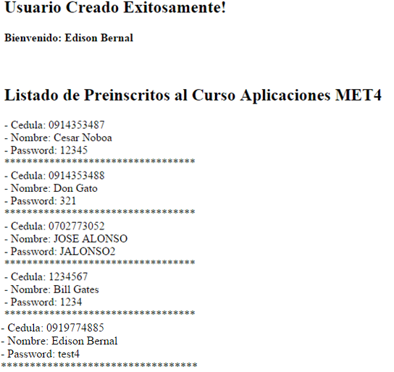

***Borrar Usuario:***Una vez ingresados los datos de número de cédula, nombre y clave del usuario que desea eliminar, y ejecutado el botón **“Borrar”**, dicho usuario será eliminado de la tabla llamada “**ListadoAlumnos”** dentro de la base de datos llamada “**n260m_16670845_MET4”**

Así mismo la aplicación valida que no se puedan registrar dos usuarios repetidos.

Cuando se intenta grabar un usuario que ya se encuentra en la base de datos, saltará el siguiente mensaje de validación:



Para la eliminación de usuarios y para la validación de que no se puedan grabar dos usuarios repetidos, la aplicación hace un join del número de cédula ingresado, con el número de cédula registrados en la tabla llamada “**ListadoAlumnos”** dentro de la base de datos llamada “**n260m_16670845_MET4”.** Si estos dos campos son iguales, se hace la función requerida, ya sea eliminar el usuario o validar que usuario ya se encuentra registrado.

El campo “**Número de Cédula”** es el que se utiliza para hacer join con los registros de la tabla “**ListadoAlumnos”** de la base de datos “**n260m_16670845_MET4”.**

Una vez realizado la aplicación en html, php y MySql, procedemos a compilar la aplicación dentro de apache cordova, ya que así nos permitirá correr nuestra aplicación en un Sistema Operativo Android de un dispositivo celular.

Para esto, lo primero que realizamos es instalar el apache cordova mediante el siguiente comando:



Posterior a ello procedemos a seleccionar la plataforma con la que trabajaremos, en este caso trabajaremos con la plataforma de Android, para esto ejecutamos el siguiente comando:



Una vez ejecutado dicho comando, se generará una carpeta de apache cordova. Dentro de dicha carpeta se guardará los archivos html de nuestra aplicación web.

Para correr nuestra aplicación web dentro de apache cordova se ejecutará el siguiente comado:



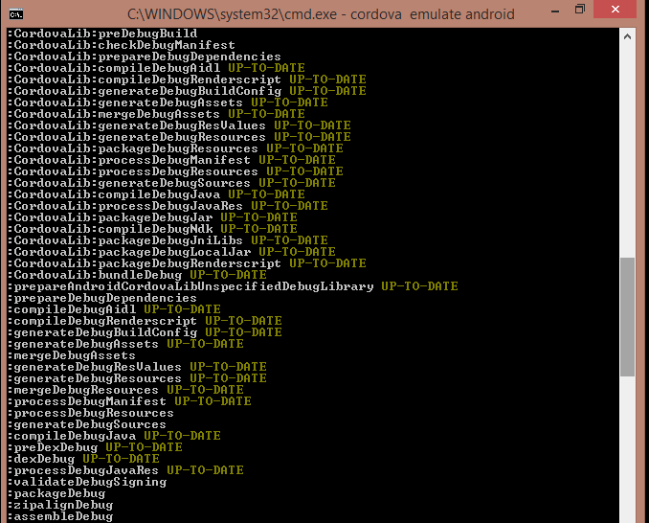

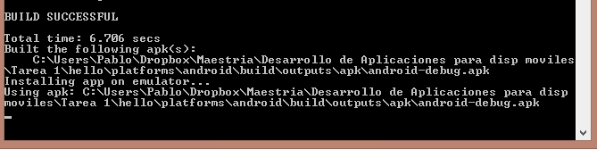

Finalmente procedemos a probar que efectivamente nuestra aplicación web corre en un sistema operativo Android de un dispositivo celular. Esta prueba se la realiza mediante la herramienta **Android Studio.**

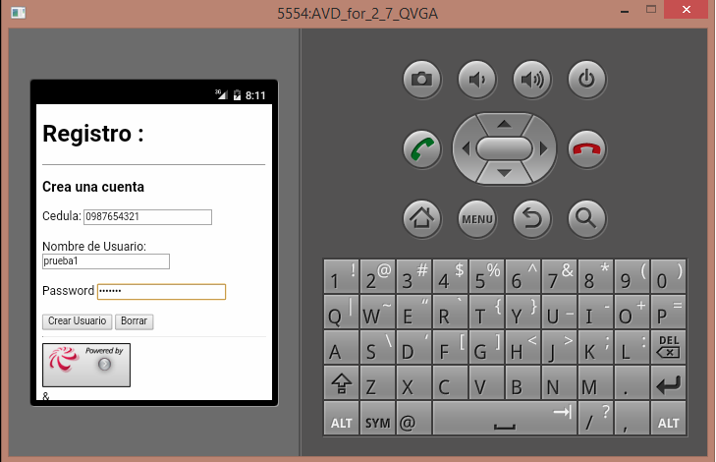

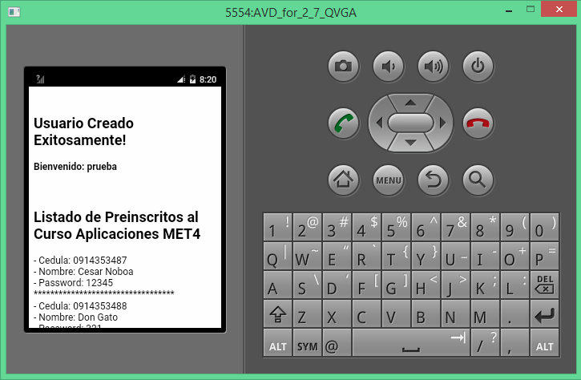

Como podemos observar, la aplicación web híbrida desarrollada se ejecuta perfectamente en un sistema operativo Android de un dispositivo celular.